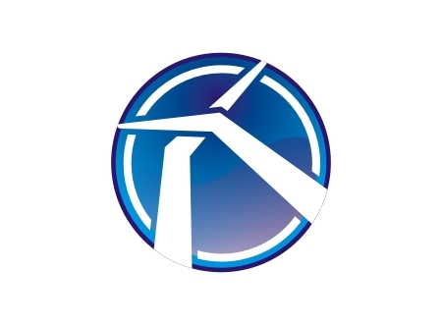
Общество с ограниченной ответственностью
«Управляющая компания - Центр Комплексного Обслуживания»
ИНН 1002008254 КПП 100201001 ОГРН 1141031000747
Почтовый адрес:  Республика Карелия, 186610 г. Кемь  ул. Энергетиков д.22 каб. № 2, а/я №1  Сайт: http://zkh-kem.ru/  Свидетельство о постановке на учет в налоговом органе  № 1141031000747 от 04.06.2014 г. | Электронный адрес:  e-mail: CKO-Kem@yandex.ru  CKO-Kem@mail.ru  тел/факс (814-58) 2-04-96  Свидетельство о государственной регистрации юр. лица  № 1141031000747 от 04.06.2014 г.  Выдано Межрайонной инспекцией Федеральной налоговой службы № 1 по Республике Карелия
Генеральный директор
Климентовский Виктор Геннадьевич
г. Кемь, ул. Энергетиков, д. 22

Начальник участка по обслуживанию жилого фонда
г. Кемь, ул. Ленина, д. 3 ,каб. № 3
+ 7 921-450-90-15, 5-40-70

Прием населения и заявлений:
Адрес: 186610, г. Кемь, ул. Ленина, д. 3 ,каб. № 3, а/я № 1
ПН – ПТ 09-00 до 13-00, обед с 13-00 до 14-00
CKO1-Kem@yandex.ru

- Диспетчерская служба (круглосуточно)

г. Кемь, ул. Ленина, д. 3

Тел. 5-44-19
- Паспортный отдел

каб. № 10 по ул. Энергетиков, 22, г. Кемь, РК

ПН – ЧТ с 09-00 до 17-00, обед с 13-00 до 14-00

Тел. 2-84-10
- Расчетная часть

каб. № 9 по ул. Энергетиков, 22, г. Кемь, РК

ПН – ЧТ с 09-00 до 17-00, обед с 13-00 до 14-00

Тел. 2-85-06

Благодарим за сотрудничество.

